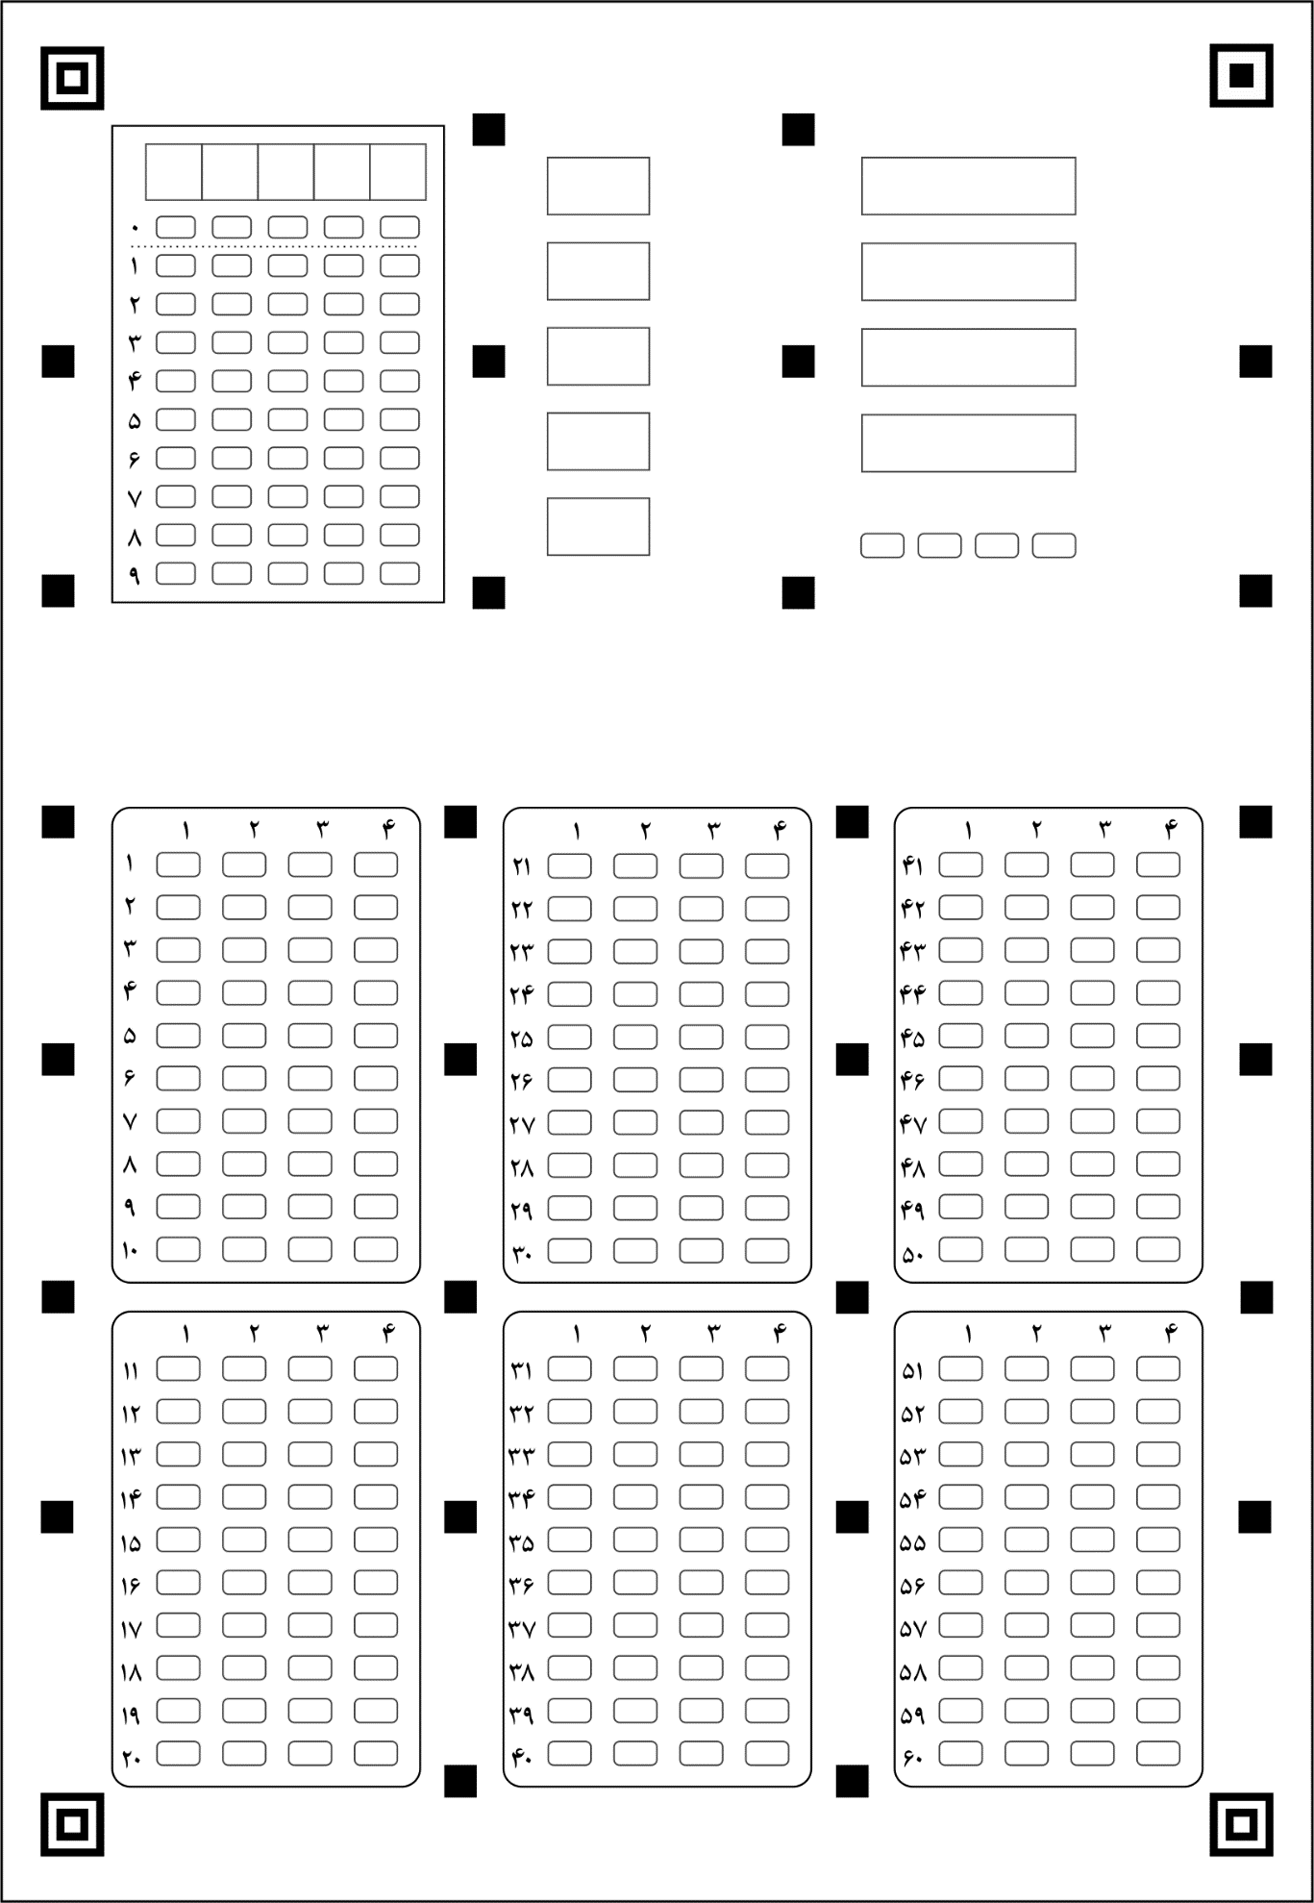

درست



نمره

http://PasokhPlus.ir

سازگار با پاسخ پلاس 1

نمره خام

نزده

نادرست

د

ج

ب

الف

گروه

**توجه**

شماره داوطلبی خود را در مربع های مربوط به صورت خوانا نوشته و گزینه مربوط به هر رقم را کاملا پر نمایید.

در صورت اصلاح یک سوال تمام خانه مورد نظر را تمیز پاک نمائید.

گزینه مورد نظر خود را کاملا پر کنید.

کلاس

آزمون

نام خانوادگی

شماره داو‌طلبی

نام